
Dossier des spécifications API
>> diginamic.fr

Révision | Rédacteurs | Date | Objet
1 | J. DUPONT | 17/02/2021 | Création du document

Introduction

Objet du document
Ce document a pour objectif de présenter l’essentiel des questions fonctionnelles liées à la mise en place de l’API xxxx.

Ce document présente les différents cas d’utilisation recensés.

Terminologie
Métier Livres, disques, DVD & vidéo, jeux vidéo & logiciels, loisirs créatifs, beaux-arts, papeterie.
Tout produit est lié à un métier. Le métier permet de déterminer le gabarit d’affichage de la fiche produit.

Rayon Le rayon est un élément de la nomenclature des produits. La nomenclature des produits est organisée en niveaux.

Secteur Le secteur est un rayon de niveau 1 dans la nomenclature des produits. Il est différent du métier.

Sommaire

Table des matières
1 Introduction 2
1.1 Objet du document 2
1.2 Terminologie 2
2 Sommaire 3
2.1.1 Table des matières 3
3 Focus fonctionnel 4
3.1 Diagramme de cas d’utilisation 4
3.2 Cas d’utilisation n°1 : Lister les articles 5
3.2.1 Présentation de la fonctionnalité 5
3.3 Cas d’utilisation n°2 : Créer un article 6
3.3.1 Présentation de la fonctionnalité 6
3.4 Cas d’utilisation n°3 : Modifier un article 7
3.4.1 Présentation de la fonctionnalité 7
3.5 Cas d’utilisation n°3 : Supprimer un article 9
3.5.1 Présentation de la fonctionnalité 9

Focus fonctionnel

Diagramme de cas d’utilisation
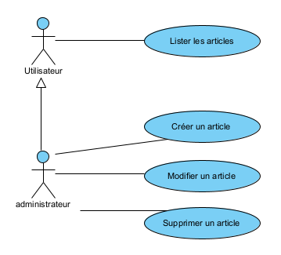

Fonctionnalité : gestion des articles

User story : modification d’un article existant

Description
Ce cas d’utilisation permet à un utilisateur connecté de modifier un article existant.

Accès : acteurs
N’importe quel utilisateur connecté.

Règles métier
N° de la règle | Description
1 | Il n’est pas possible de modifier un article qui n’existe plus
2 | Le nom de l’article est obligatoire
3 | La référence de l’article est obligatoire
4 | Le prix de l’article est un nombre réel strictement positif

Messages d’erreur associés

N° de la règle | Message d’erreur
1 | Cet article n’existe pas ou a déjà été supprimé
2 | Le nom de l’article est obligatoire
3 | La référence de l’article est obligatoire
4 | Le prix de l’article doit être un nombre réel strictement positif.

